Asimov Los Mejores Cuentos de Ciencia Ficcion: Selecccionados por Isaac Asimov, The Hugo Winners Spanish Ultramar Editores; Printed in Spain, First Ed May 1976. No DJ. As new Soft Cover with all 219 pages tightly bound and no marks of any kind. ISBN 10: 8473860357

El Premio Hugo representa para los escritores de ciencia-ficción lo que el Oscar para el mundo del cine. Fue instituido en memoria de Hugo Gernsback, precursor en este campo. Desde hace treinta años, en distintas ciudades del mundo, se realiza cada año la Convención Mundial de Ciencia-Ficción, ocasión en que se entregan los premios que cubren las actividades de este género literario. Se premian novelas, cuentos cortos, representaciones dramáticas y revistas profesionales y amateurs. Además, se otorgan menciones especiales, como la que recibió Isaac Asimov en 1963, o la que obtuvieron los astronautas de la Apolo 11, en 1969. Asimov, escritor científico y autor de relatos de ciencia-ficción, ha recopilado los mejores cuentos, agraciados con el Premio Hugo, precediéndolos con una nota introductoria. Contiene: No tengo boca y debo gritar, de Harlan Ellison - Voy a probar suerte, de Fritz Leiber - ¡Arrepiéntete, Arlequín!, de Harlan Ellison - Carne compartida, de Poul Anderson - Alas para la noche, de Robert Silverberg.

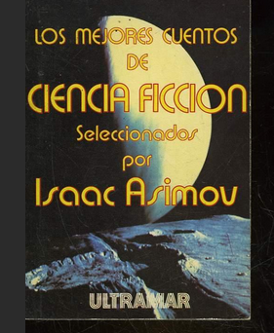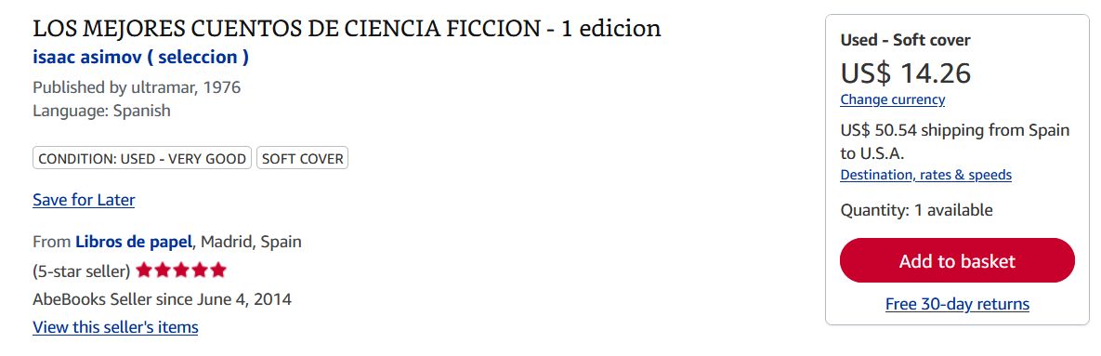

ID 000387 Price $25 Box 9

